Module 15

15. La réalisation de simulations

Une fois le modèle de partage de la rente minière construit, il est facile de réaliser des simulations. Pour cela, il suffit d'en changer les données économiques ou fiscales. Les résultats de plusieurs scénarios alternatifs peuvent ainsi être comparés au scénario privilégié.

I.1 Les simulations économiques
Vous pouvez d'abord effectuer des simulations économiques en faisant varier les données économiques du modèle.

Les simulations économiques
Les simulations économiques permettent de comparer plusieurs hypothèses économiques.
Il s'agit de tester la sensibilité des résultats du modèle en cas de variation des principaux paramètres économiques. Il existe en particulier trois grands paramètres, qui demeurent incertains avant la construction et l'exploitation de la mine, qui peuvent donner lieu à des simulations économiques :

La production de minerai
Le volume annuel de production de minerai et la durée de la phase d'exploitation ne sont que des estimations dans l'étude de faisabilité. Elles peuvent être revues à la hausse ou à la baisse en fonction de la géologie réelle du terrain ou des coûts effectifs d'exploitation. Il peut donc être intéressant de les faire varier.

Le cours du minerai
Le cours du minerai à venir sur l'ensemble de la durée de vie de la mine n'est qu'une hypothèse dans l'étude de faisabilité. Le prix des matières premières peut être soumis à des fluctuations importantes, à la hausse comme à la baisse. Il est donc indispensable d'analyser les résultats en fonction de différents cours envisagés.

La structure des coûts
La structure des coûts, notamment le coût opérationnel (OPEX), n'est qu'une estimation dans l'étude de faisabilité. Dans les faits, la construction ou l'exploitation peuvent rencontrer des difficultés pouvant en renchérir les coûts. Les coûts peuvent notamment être dépendants des cours du pétrole. La mine doit être capable d'y faire face.
Lorsque vous effectuez des simulations économiques, il est conseillé de ne pas faire varier trop de paramètres simultanément, sinon la comparaison des résultats peut perdre de son sens. Vous pouvez par exemple comparer entre eux deux niveaux différents de production envisagée (230 000 oz/an versus 250 000 oz/an) ou deux cours prévisionnels (1200 $/oz versus 1300 $/oz), mais évitez de faire varier ces deux paramètres simultanément car ils sont indépendants. En revanche, il peut être pertinent de faire varier simultanément le niveau de production et les coûts opérationnels, car les deux peuvent être liés.

Les simulations économiques impactent autant les résultats économiques (valeur de la rente minière et taux de rendement interne avant impôts) que les résultats fiscaux (montant des recettes fiscales, taux effectif moyen d'imposition et taux de rendement interne après impôts).
Les simulations économiques peuvent avoir plusieurs objectifs :
- Pour l'investisseur, il est important de s'assurer que la mine reste suffisamment rentable, même dans le cas de scénarios défavorables : baisse de la production, chute des cours ou accroissement des coûts. Sinon il ne prendra peut-être pas le risque d'entrer en production.
- Pour l'État, il est important de s'assurer que le système fiscal permet de capter une part suffisante de la rente ou encore qu'il est suffisamment progressif, surtout dans le cas de scénarios plus favorables : augmentation de la production, hausse des cours, réduction des coûts. Si tel n'est pas le cas, il peut être pertinent de revoir le système fiscal.

Les illustrations graphiques
Différentes représentations visuelles peuvent être intéressantes pour faciliter la compréhension et la dissémination des résultats de vos simulations économiques. Les graphiques suivants peuvent notamment venir illustrer la note de synthèse ou une présentation orale.
Le cours du minerai étant souvent la donnée économique soumise à la plus grande incertitude, du fait de la volatilité des cours des ressources naturelles, il est pertinent d'effectuer systématiquement des simulations sur les cours et de présenter les résultats des différents scénarios envisagés. C'est donc sur une simulation de trois cours de l'or différents (1100 $/oz, 1300 $/oz et 1500 $/oz) que s'appuient, à titre d'exemple, les illustrations graphiques ci-dessous.

Les résultats économiques
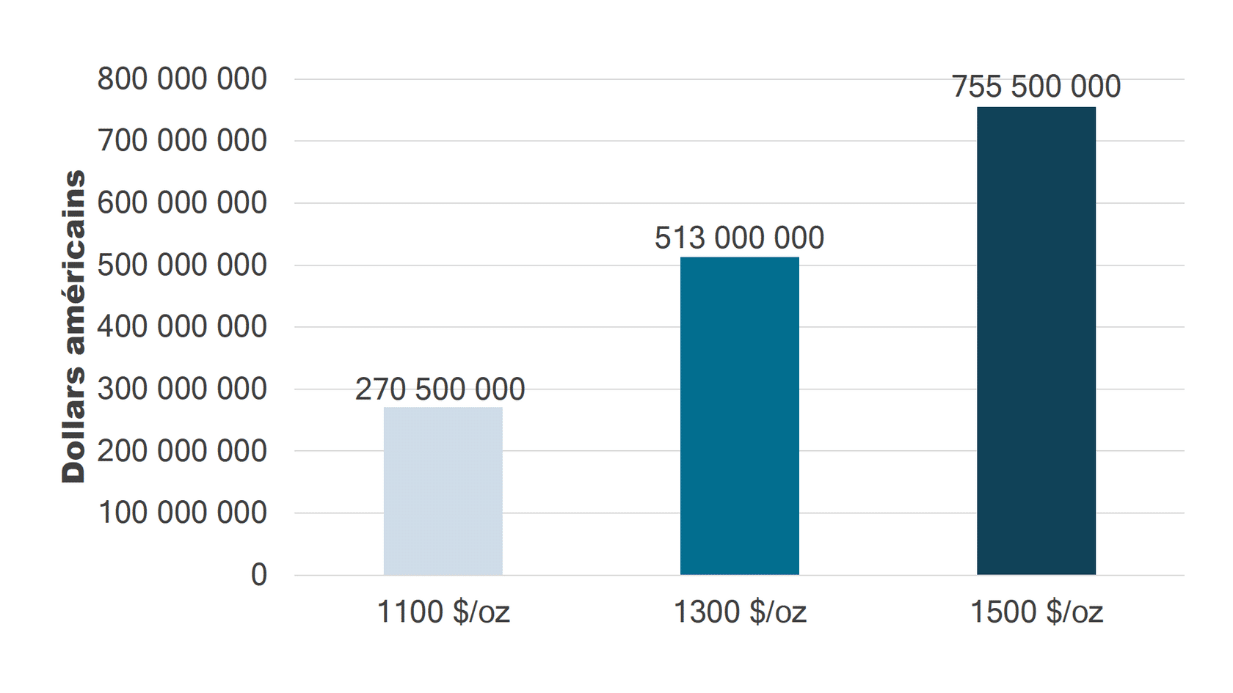
La valeur de la rente minière est le principal indicateur économique à mettre en évidence. Elle peut être représentée sous la forme d'un histogramme (n'hésitez pas à cliquer sur l'histogramme pour l'agrandir) qui indique sa valeur, en unités monétaires, en fonction de différents cours du minerai.

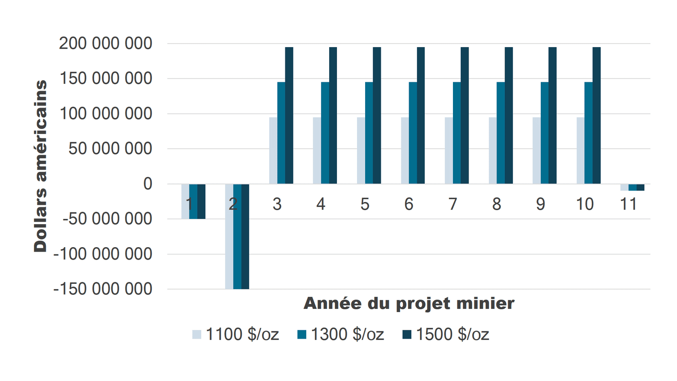
L'évolution annuelle des flux nets de trésorerie avant impôts peut également être présentée car elle permet de détailler dans le temps les flux nets de trésorerie de l'investisseur. Elle peut être présentée sous la forme d'un histogramme groupé (n'hésitez pas à cliquer sur l'histogramme pour l'agrandir) montrant les flux annuels attendus en fonction des cours du minerai.
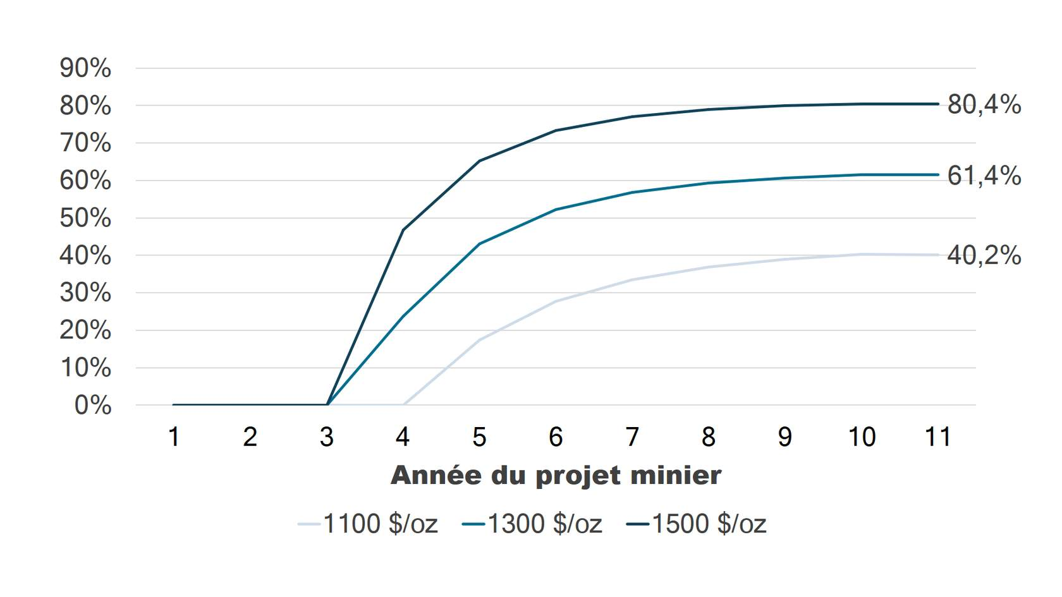
Le taux de rendement interne (TRI) avant impôts est intéressant car il permet de comparer la rentabilité intrinsèque de l'investissement en fonction de ses hypothèses économiques. Il peut être représenté sous la forme de plusieurs courbes (n'hésitez pas à cliquer sur le graphique pour l'agrandir) qui comparent l'évolution du TRI avant impôts en fonction des différents scénarios envisagés.

Les résultats fiscaux
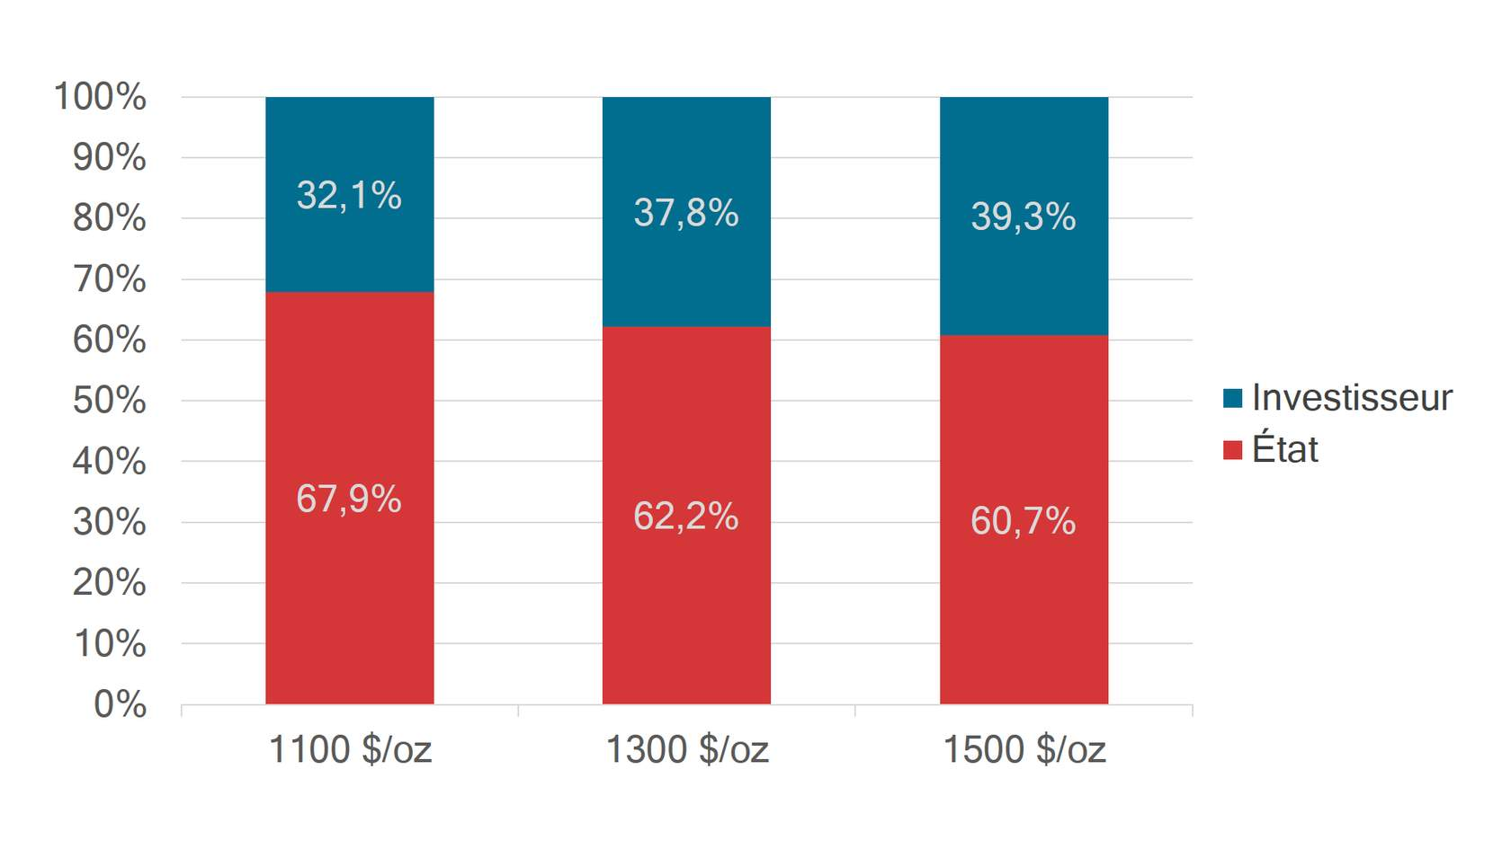
Le taux effectif moyen d'imposition (TEMI) est le principal indicateur fiscal à mettre en valeur car il synthétise quel est le partage de la rente minière. Il peut être représenté sous la forme d'un histogramme cumulé dont le total vaut 100 % , indiquant quelle est la part de la rente qui revient à l'État et quelle est la part qui revient à l'investisseur de la société minière.
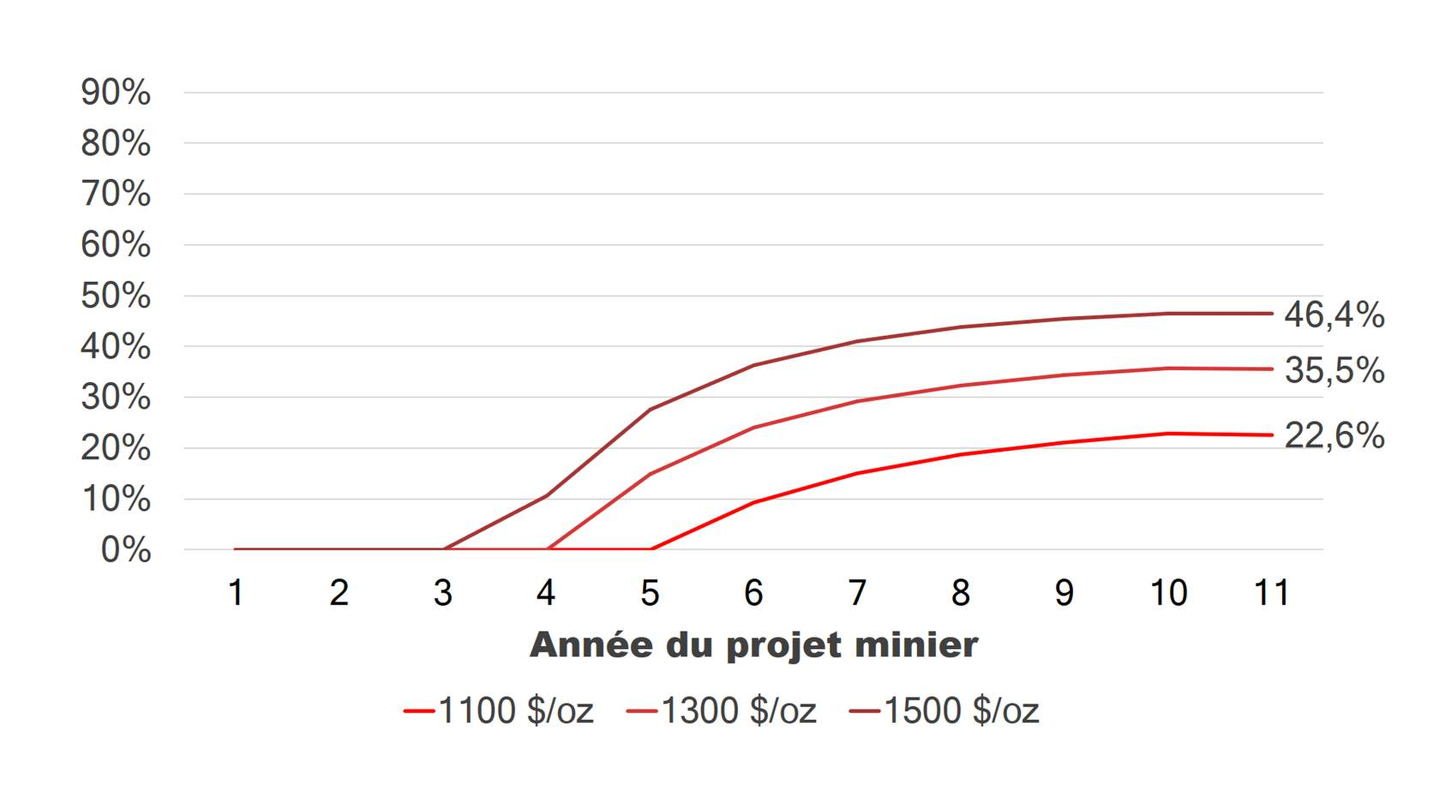
Le taux de rendement interne (TRI) après impôts est intéressant car il permet de déterminer si l'investissement minier reste suffisamment rentable malgré la fiscalité. Il peut être représenté sous la forme de plusieurs courbes (n'hésitez pas à cliquer sur le graphique pour l'agrandir) qui comparent l'évolution du TRI après impôts en fonction des différents scénarios envisagés. Le TRI après impôt doit être lu en parallèle du TRI avant impôts.
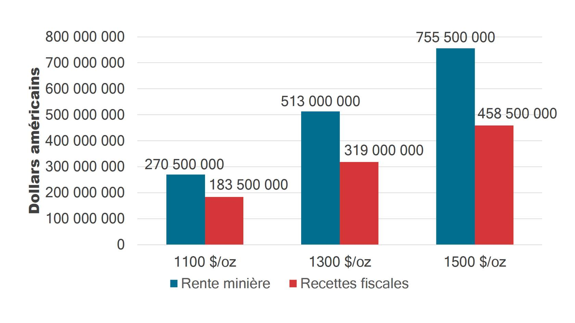
Les estimations des recettes fiscales totales peuvent être présentées car elles constituent les prévisions des revenus de l'État. Elles peuvent être représentées sous la forme d'un histogramme (n'hésitez pas à cliquer sur l'histogramme pour l'agrandir), au côté des estimations de la valeur de la rente minière.
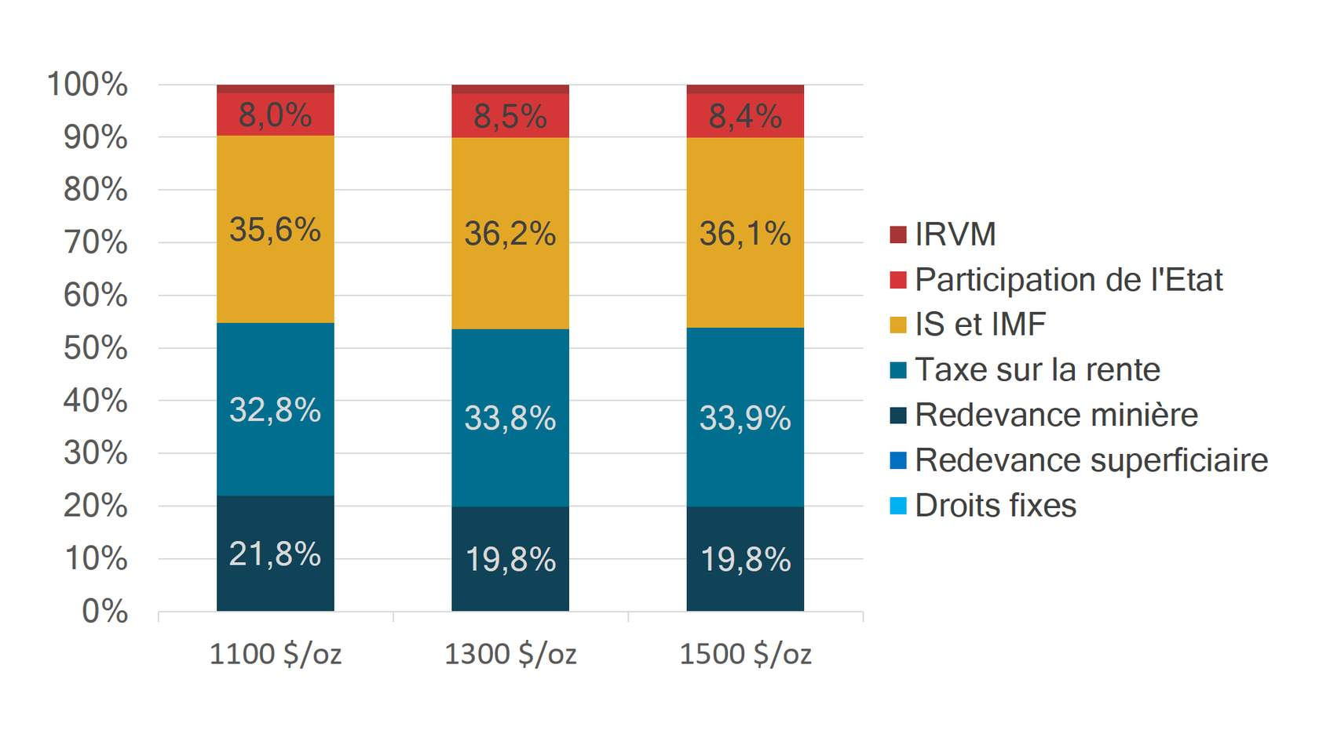
La répartition par impôt des recettes fiscales totales est également intéressante pour observer quels impôts rapportent le plus de recettes à l'État. Cette répartition peut être représentée sous la forme d'un histogramme cumulé dont le total vaut 100 % (n'hésitez pas à cliquer sur l'histogramme pour l'agrandir), indiquant le poids de chaque impôt dans le total des recettes fiscales, en valeur actuelle.

I.2 Les simulations fiscales
Vous pouvez également effectuer des simulations fiscales en modifiant les données fiscales du modèle.

Les simulations fiscales
Les simulations fiscales permettent de comparer plusieurs systèmes fiscaux.
Il s'agit de tester la sensibilité des résultats du modèle en cas de variations des paramètres fiscaux. Tous les paramètres de tous les prélèvements qui forment le système fiscal peuvent donner lieu à des simulations fiscales :

Les droits fixes
Il est possible de choisir d'appliquer ou non des droits fixes et d'en faire varier le montant.

La redevance superficiaire
Il est possible de choisir d'appliquer ou non une redevance superficiaire et d'en faire varier le montant.

La redevance minière
Il est possible de changer la base imposable de la redevance minière (chiffre d'affaires brut ou net) et de choisir un taux fixe, variable ou progressif.

L'impôt sur les sociétés (IS)
Il est possible de modifier les règles de calcul de la base imposable de l'impôt sur les sociétés (règles d'amortissement, limitation des charges financières déductibles, liste des impôts déductibles, restrictions sur le report des pertes) et de choisir un taux fixe, variable ou progressif. Une exonération peut également être accordée pour une durée plus ou moins longue.

L'impôt minimum forfaitaire (IMF)
Il est possible d'appliquer ou non un impôt minimum forfaitaire et d'en choisir le taux, ainsi que les montants minimum et/ou maximum. Une exonération peut également être accordée pour une durée plus ou moins longue.

La taxe sur la rente
Il est possible d'appliquer ou non une taxe sur la rente, de définir la méthode de calcul exacte de la base imposable (flux nets de trésorerie) et d'en choisir le taux.

La participation de l'État
Il est possible d'appliquer ou non une participation de l'État et d'en choisir le taux. Ses modalités (dividendes ordinaires ou dividendes prioritaires) peuvent également être définies.

L'impôt sur le revenu des valeurs mobilières (IRVM)
Il est possible de choisir le taux de l'impôt sur le revenu des valeurs mobilières. Une exonération peut également être accordée pour une durée plus ou moins longue.

Autres impôts ou prélèvements
Enfin, il est également possible d'ajouter d'autres impôts ou prélèvements en fonction des systèmes fiscaux propres à chaque pays.
Lorsque vous effectuez des simulations fiscales, il est intéressant de ne faire varier qu'un paramètre à la fois, afin d'en isoler l'impact. Vous pouvez par exemple comparer entre eux deux taux différents de redevance minière (3 % versus 5 %) ou deux taux d'impôt sur les sociétés (25 % versus 30 %). Mais il est également tout à fait possible de comparer entre eux deux systèmes fiscaux complètement différents. Vous pouvez ainsi comparer la charge fiscale issue des législations de deux pays ou de deux codes miniers.
Les simulations fiscales impactent seulement les résultats fiscaux (montant des recettes fiscales, taux effectif moyen d'imposition et taux de rendement interne après impôts). Les résultats économiques (valeur de la rente minière et taux de rendement interne avant impôts) ne sont pas affectés par la fiscalité.
Les simulations fiscales peuvent avoir plusieurs objectifs :
- Pour l'investisseur, il est important de simuler et tester le système fiscal pour calculer combien il aura à payer d'impôts et s'assurer que le système fiscal n'est pas trop régressif, surtout dans le cas de scénarios défavorables : baisse de la production, chute des cours ou accroissement des coûts. Sinon il ne prendra peut-être pas le risque d'entrer en production ou il devra renégocier la fiscalité qu'il doit supporter.
- Pour l'État, il est important de s'assurer que le système fiscal répond à ses objectifs. Ceux-ci peuvent être multiples : augmenter le niveau du TEMI, améliorer la progressivité du système fiscal, s'assurer un minimum de recettes, etc. La politique fiscale sera l'objet d'une prochaine leçon.

Les illustrations graphiques
Différentes représentations visuelles peuvent être intéressantes pour faciliter la compréhension et la dissémination des résultats de vos simulations fiscales. Les graphiques suivants peuvent notamment venir illustrer la note de synthèse ou une présentation orale.
Le taux de la redevance minière est une donnée fiscale importante, puisque la redevance minière assure généralement une part importante des recettes fiscales. C'est donc sur une simulation de trois taux de redevance minière différents (3%, 5% et 7%) que s'appuient, à titre d'exemple, les illustrations graphiques ci-dessous.
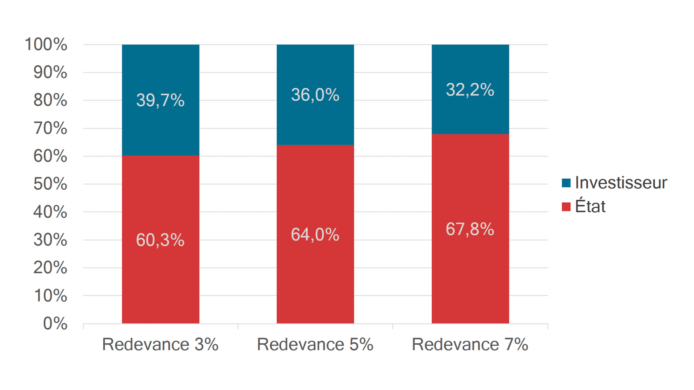
Le taux effectif moyen d'imposition (TEMI) est probablement l'indicateur le plus important à mettre en valeur car car il synthétise quel est le partage de la rente minière. Il peut être représenté sous la forme d'un histogramme cumulé dont le total vaut 100 % (n'hésitez pas à cliquer sur l'histogramme pour l'agrandir), indiquant quelle est la part de la rente qui revient à l'État et quelle est la part qui revient à l'investisseur de la société minière.
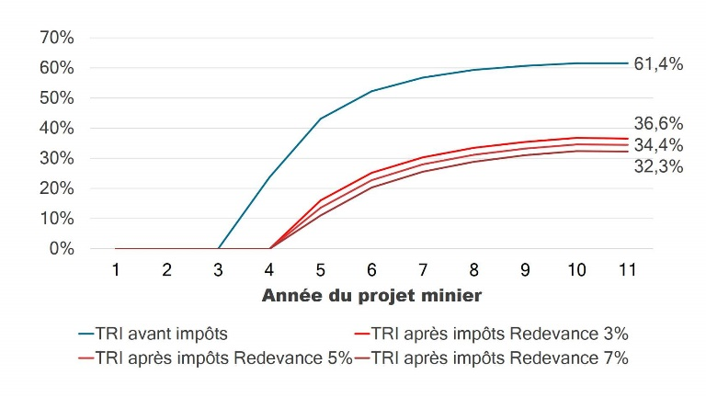
Le taux de rendement interne (TRI) est intéressant car il permet de déterminer si l'investissement minier est suffisamment rentable. Il peut être représenté sous la forme de plusieurs courbes (n'hésitez pas à cliquer sur le graphique pour l'agrandir) qui comparent l'évolution du TRI avant impôts et des différents TRI après impôts en fonction des scénarios envisagés.
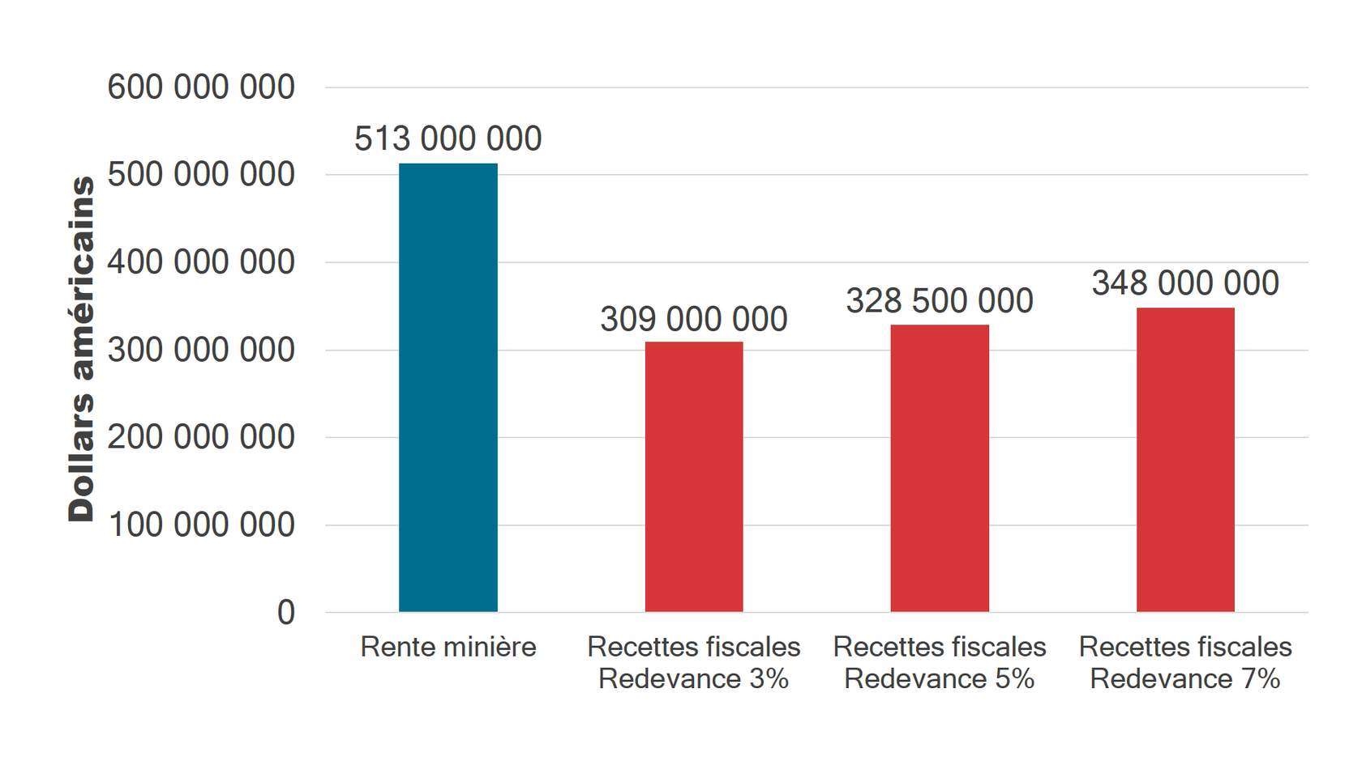
Les estimations des recettes fiscales totales doivent être présentées car elles constituent les possibilités de revenus pour l'État. Elles peuvent être représentées sous la forme d'un histogramme, chiffrant les estimations de recettes en fonction des différents scénarios, au côté de l'estimation de la valeur de la rente minière.
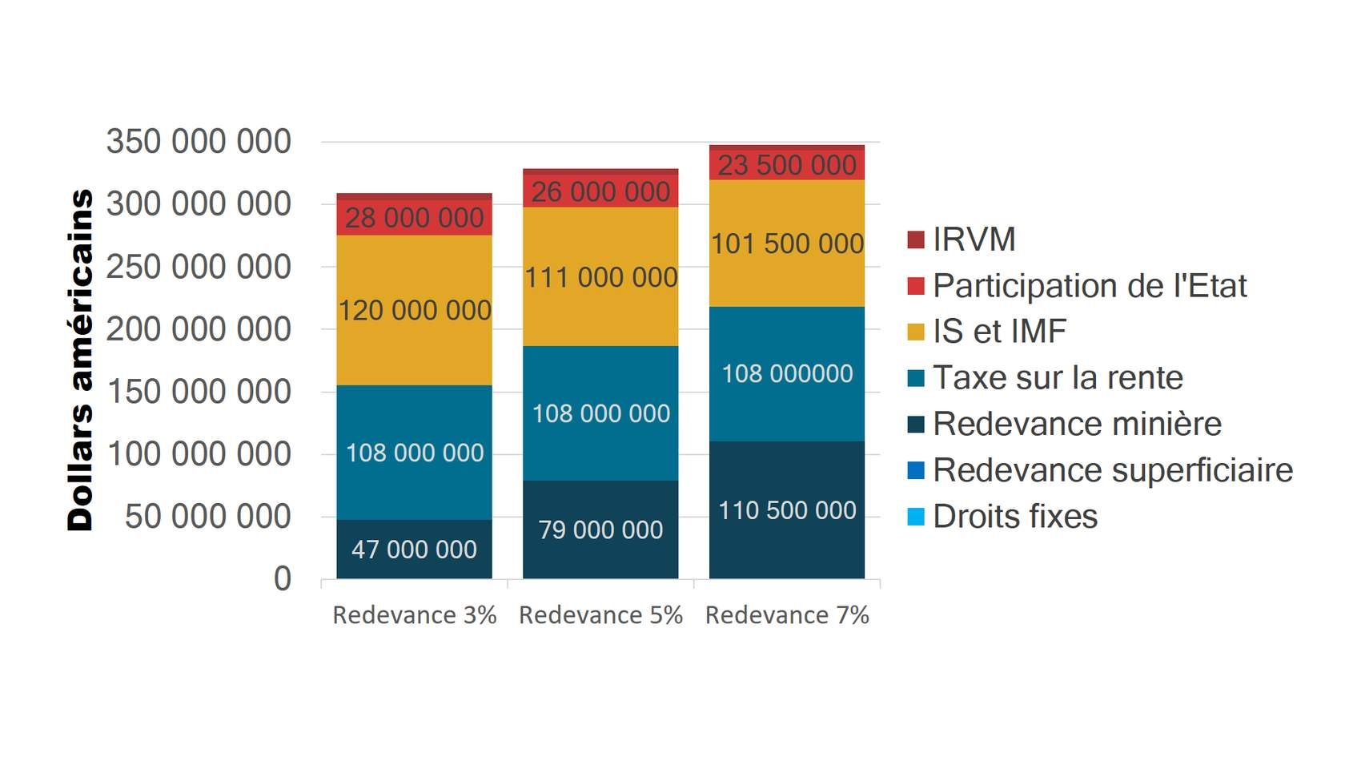
La répartition par impôt des recettes fiscales totales est également intéressante pour observer quels impôts rapportent le plus de recettes à l'État. Cette répartition peut être représentée sous la forme d'un histogramme cumulé (n'hésitez pas à cliquer sur l'histogramme pour l'agrandir), indiquant, en unités monétaires, le poids de chaque impôt dans le total des recettes fiscales, en valeur actuelle.
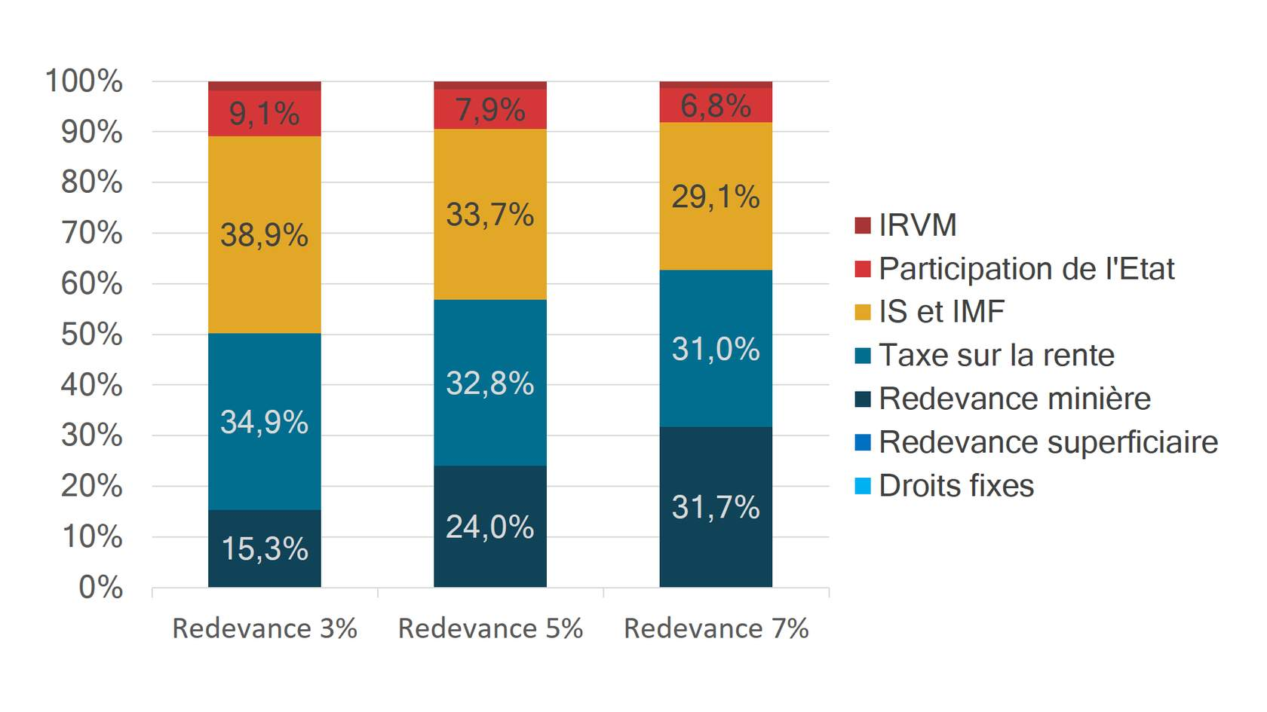
La même répartition par impôt des recettes fiscales totales peut également être représentée sous la forme d'un histogramme cumulé dont le total vaut 100 % (n'hésitez pas à cliquer sur l'histogramme pour l'agrandir), indiquant, en pourcentage, le poids de chaque impôt dans le total des recettes fiscales, en valeur actuelle.

II.1 Consigne de l'exercice
Rédaction
Une note de synthèse
Sur la base des données économiques d'une mine d'or africaine représentative et des données fiscales d'un pays fictif, nous avons pu construire un modèle de flux de trésorerie pour estimer le partage de la rente minière. Nous avons ensuite rédigé une courte note de synthèse permettant d'en présenter les résultats. Ajoutons à présent une simulation à cette note de synthèse.

Suite à la présentation des résultats du modèle à votre équipe, plusieurs de vos collaborateurs craignent que le cours de l'or retenu dans votre note de synthèse ne soit trop faible. Certains pensent que le prix de l'or pourrait augmenter de 1300 $/oz à 1500 $/oz. Améliorez votre note de synthèse en présentant les résultats pour ces deux cours de l'or :

Dans la première partie consacrée aux données, précisez que deux cours de l'or sont considérés : 1300 $/oz à 1500 $/oz.
Dans la deuxième partie consacrée aux résultats, présentez les deux simulations envisagées.

Ajouter à cette note de synthèse les résultats de simulation d'un second cours de l'or.

Support de l'exercice
Voici la note de synthèse que nous avons rédigée précédemment. À vous maintenant d'y ajouter la simulation d'un second cours de l'or.

Note-synthese-Interpretation.docx
414.4 KB

II.2 Correction de l'exercice

Rédaction
Une note de synthèse

Voici les éléments à modifier dans la note de synthèse :
- Le cours de l'or.
- Les résultats.
- Les graphiques.

Les données économiques

Étape 1

Le cours de l'or
  - Le cours de l’or est supposé stable. Deux cours de l’or sont considérés : 1 300 $/oz et 1 500 $/oz.

Les résultats

Étape 2

La rente minière
  - En valeur actuelle nette, la rente minière du projet s’élève à :
    - 513 millions $, pour un cours de l’or à 1 300 $/oz.
    - 756 millions $, pour un cours de l’or à 1 500 $/oz.
  - Le taux de rendement interne avant impôts est de :
    - 61,4 %, pour un cours de l’or à 1 300 $/oz.
    - 80,4 %, pour un cours de l’or à 1 500 $/oz.
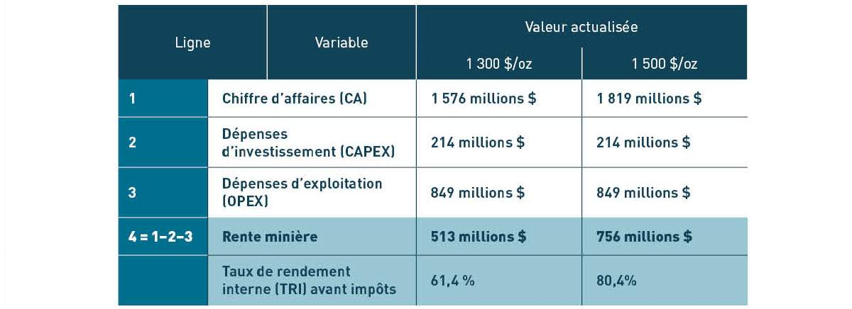

Étape 3

Les recettes fiscales
  - En valeur actuelle nette, les recettes fiscales totales s’élèvent à :
    - 319 millions $, pour un cours de l’or à 1 300 $/oz.
    - 456 millions $, pour un cours de l’or à 1 500 $/oz.
  - L’essentiel des recettes fiscales provient de :
    - l’impôt sur les sociétés (36 %).
    - la taxe sur la rente (34 %).
    - la redevance minière (20 %).
  - Le taux effectif moyen d’imposition est de :
    - 62,2 %, pour un cours de l’or à 1 300 $/oz, ce qui signifie que pour ce cours l’Etat parvient à capter 62,2 % de la rente.
    - 60,7 %, pour un cours de l’or à 1 500 $/oz, ce qui signifie que pour ce cours l’Etat parvient à capter 60,7 % de la rente.
  - Le taux de rendement interne après impôts est de :
    - 35,5 %, pour un cours de l’or à 1 300 $/oz.
    - 46,4 %, pour un cours de l’or à 1 500 $/oz.
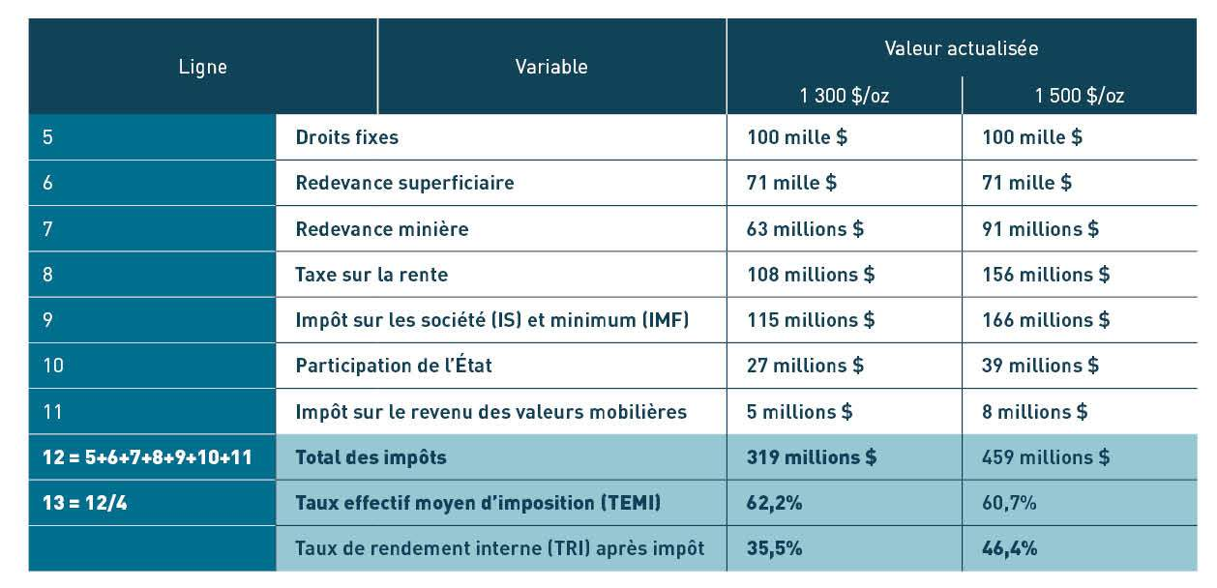

Les graphiques

Étape 4

Le partage de la rente minière (valeur actuelle)
  - L’État parvient à capter :
    - 62,2 % de la rente du projet minier, pour un cours de l’or à 1 300 $/oz.
    - 60,7 % de la rente du projet minier, pour un cours de l’or à 1 500 $/oz.
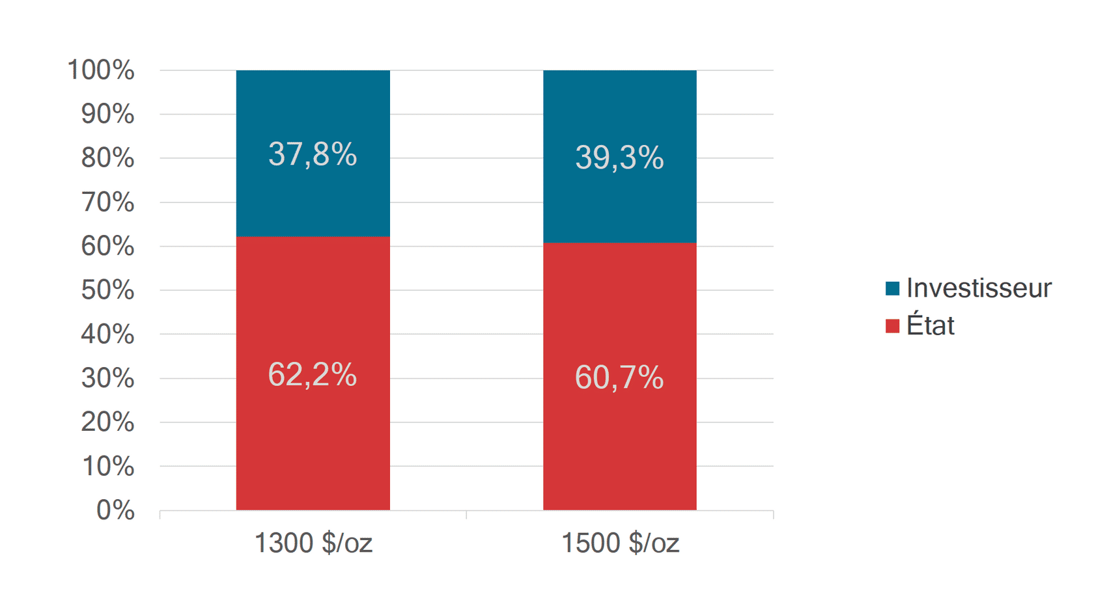

Étape 5

Les flux nets de trésorerie (valeur courante)
  - En valeur courante, l'investisseur connaît les flux nets de trésorerie suivants :
    - –50 millions $, la première année.
    - –150 millions $, la deuxième année.
    - +145 millions $/an pour un cours de l'or à 1 300 $/oz ou +195 millions $/an pour un cours de l'or à 1 500 $/oz, pendant les 8 années d'exploitation.
    - –10 millions $, la dernière année.
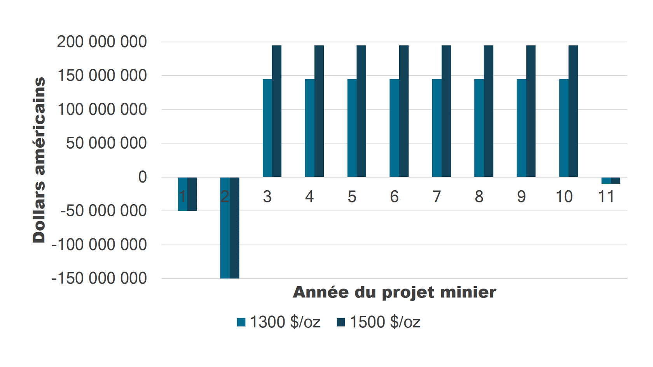

Étape 6

Le taux de rendement interne
  - Pour un cours de 1 300 $/oz d’or, le taux de rendement interne passe de 61,4 % avant impôts à 35,5 % après impôts.
  - Pour un cours de 1 500 $/oz d’or, le taux de rendement interne passe de 80,4 % avant impôts à 46,4 % après impôts.
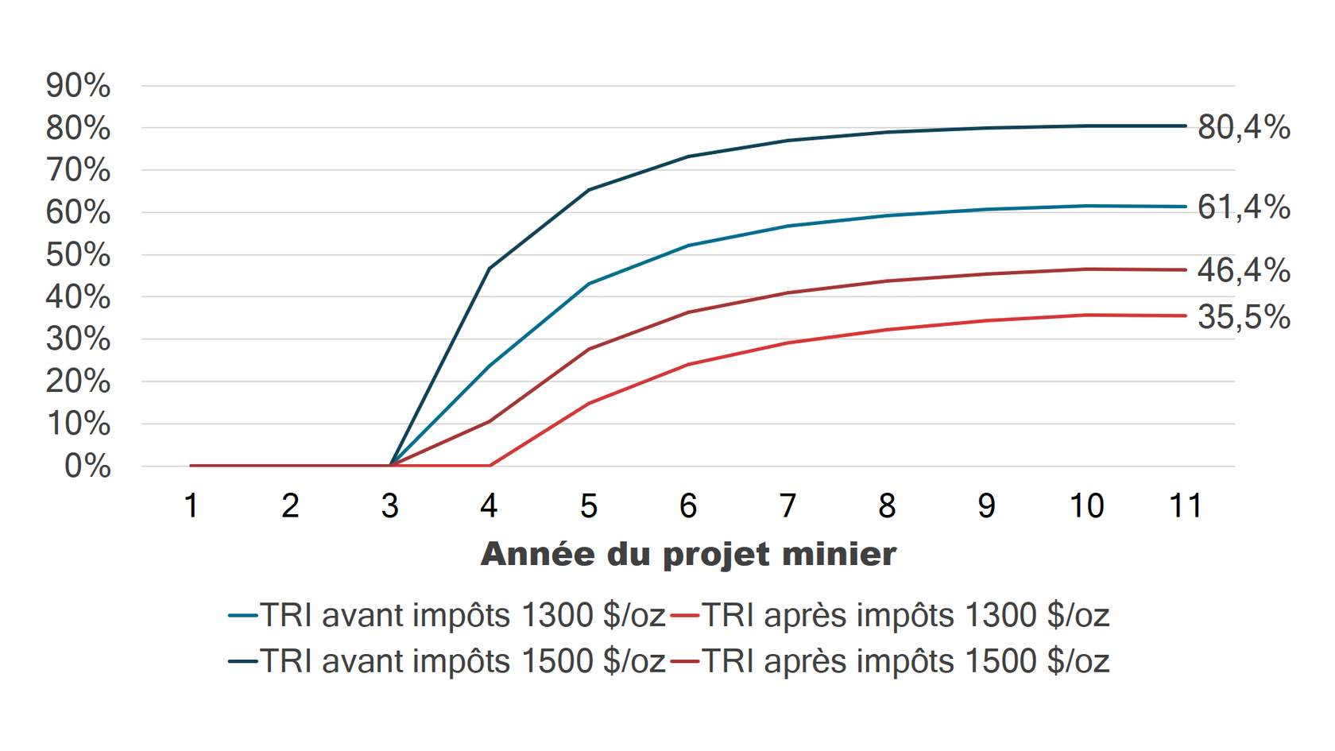

Étape 7

La rente et les recettes fiscales (valeur actuelle)
  - En valeur actuelle nette, la rente minière du projet s’élève à :
    - 513 millions $, pour un cours de l’or à 1 300 $/oz.
    - 756 millions $, pour un cours de l’or à 1 500 $/oz.
  - En valeur actuelle nette, les recettes fiscales totales s’élèvent à :
    - 319 millions $, pour un cours de l’or à 1 300 $/oz.
    - 456 millions $, pour un cours de l’or à 1 500 $/oz.
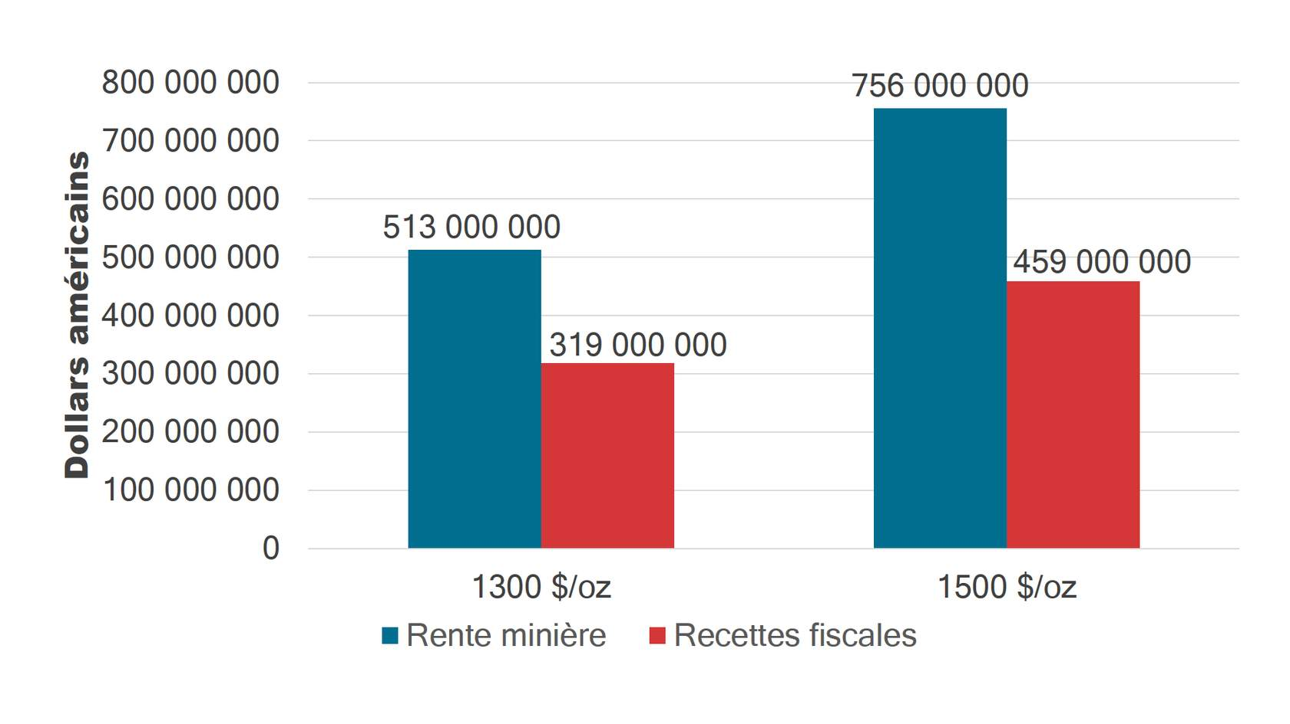

Étape 8

Les recettes fiscales totales (valeur actuelle)
En valeur actuelle nette, l’essentiel des recettes fiscales provient de l’impôt sur les société (36 %), de la taxe sur la rente (34 %) et de la redevance minière (20 %).
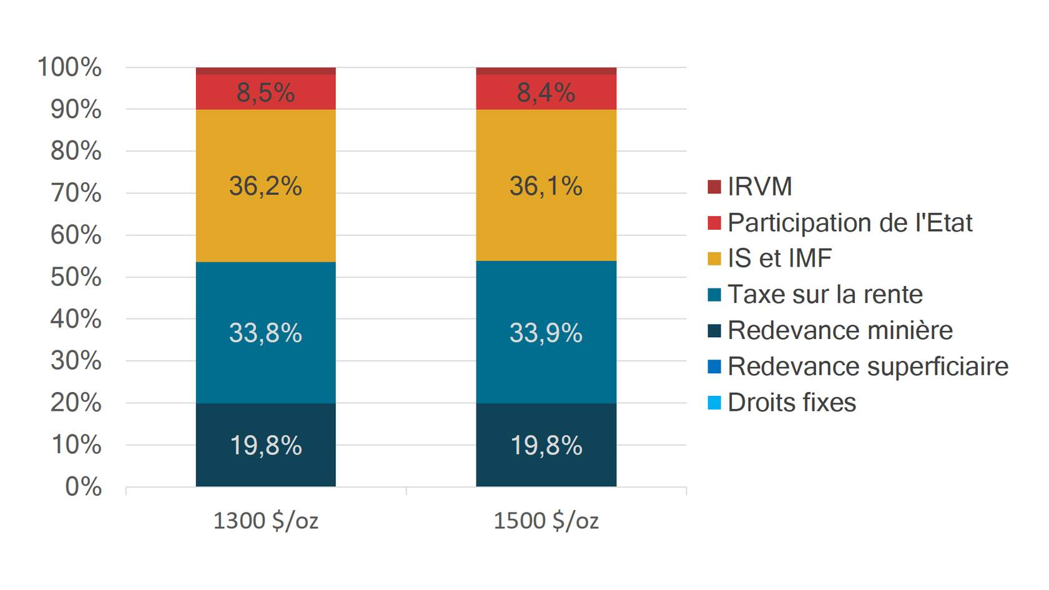

Note de synthèse

Support de l'exercice
Pour conserver les informations et la méthodologie présentées dans cette leçon, téléchargez le fichier PDF ci-dessous. L'ensemble des exercices à réaliser au cours de la formation s’appuiera sur ces données.

Note-synthese-Simulation.pdf
525.2 KB

